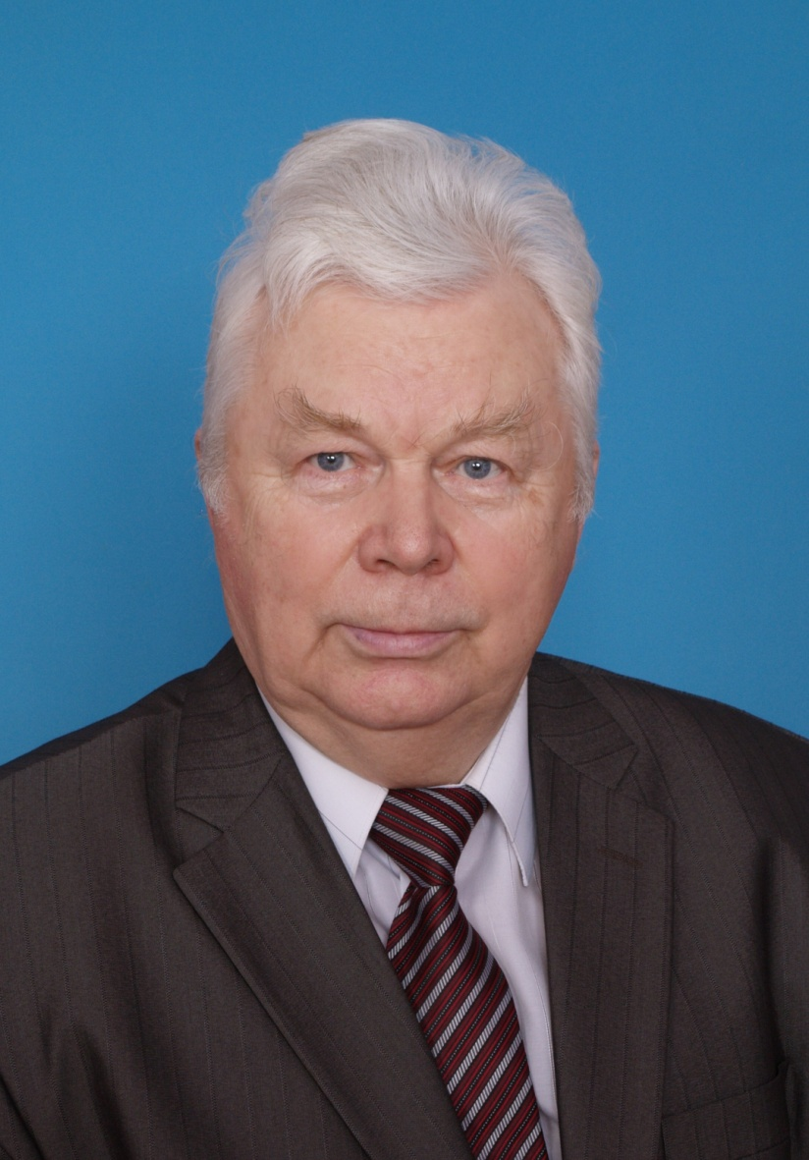

Быков Виталий Петрович, доктор медицинских наук, профессор. После окончания в 1966 г. Архангельского государственного медицинского института в течение 22 лет работал в районной и областной клинической больницах. Имеет высшую квалификационную категорию по общей и торакальной хирургии. С 1988 г. по настоящее время − сотрудник кафедры общей, оперативной и госпитальной хирургии СГМУ последовательно ассистент, доцент, заведующий кафедрой (1997−2014 гг.), профессор кафедры.
Научные направления: огнестрельные ранения мирного времени, гнойные болезни органов груди, травмы груди и живота, ургентные болезни живота, история медицины.
Имеет 150 научных публикаций и 7 патентов на изобретения.

